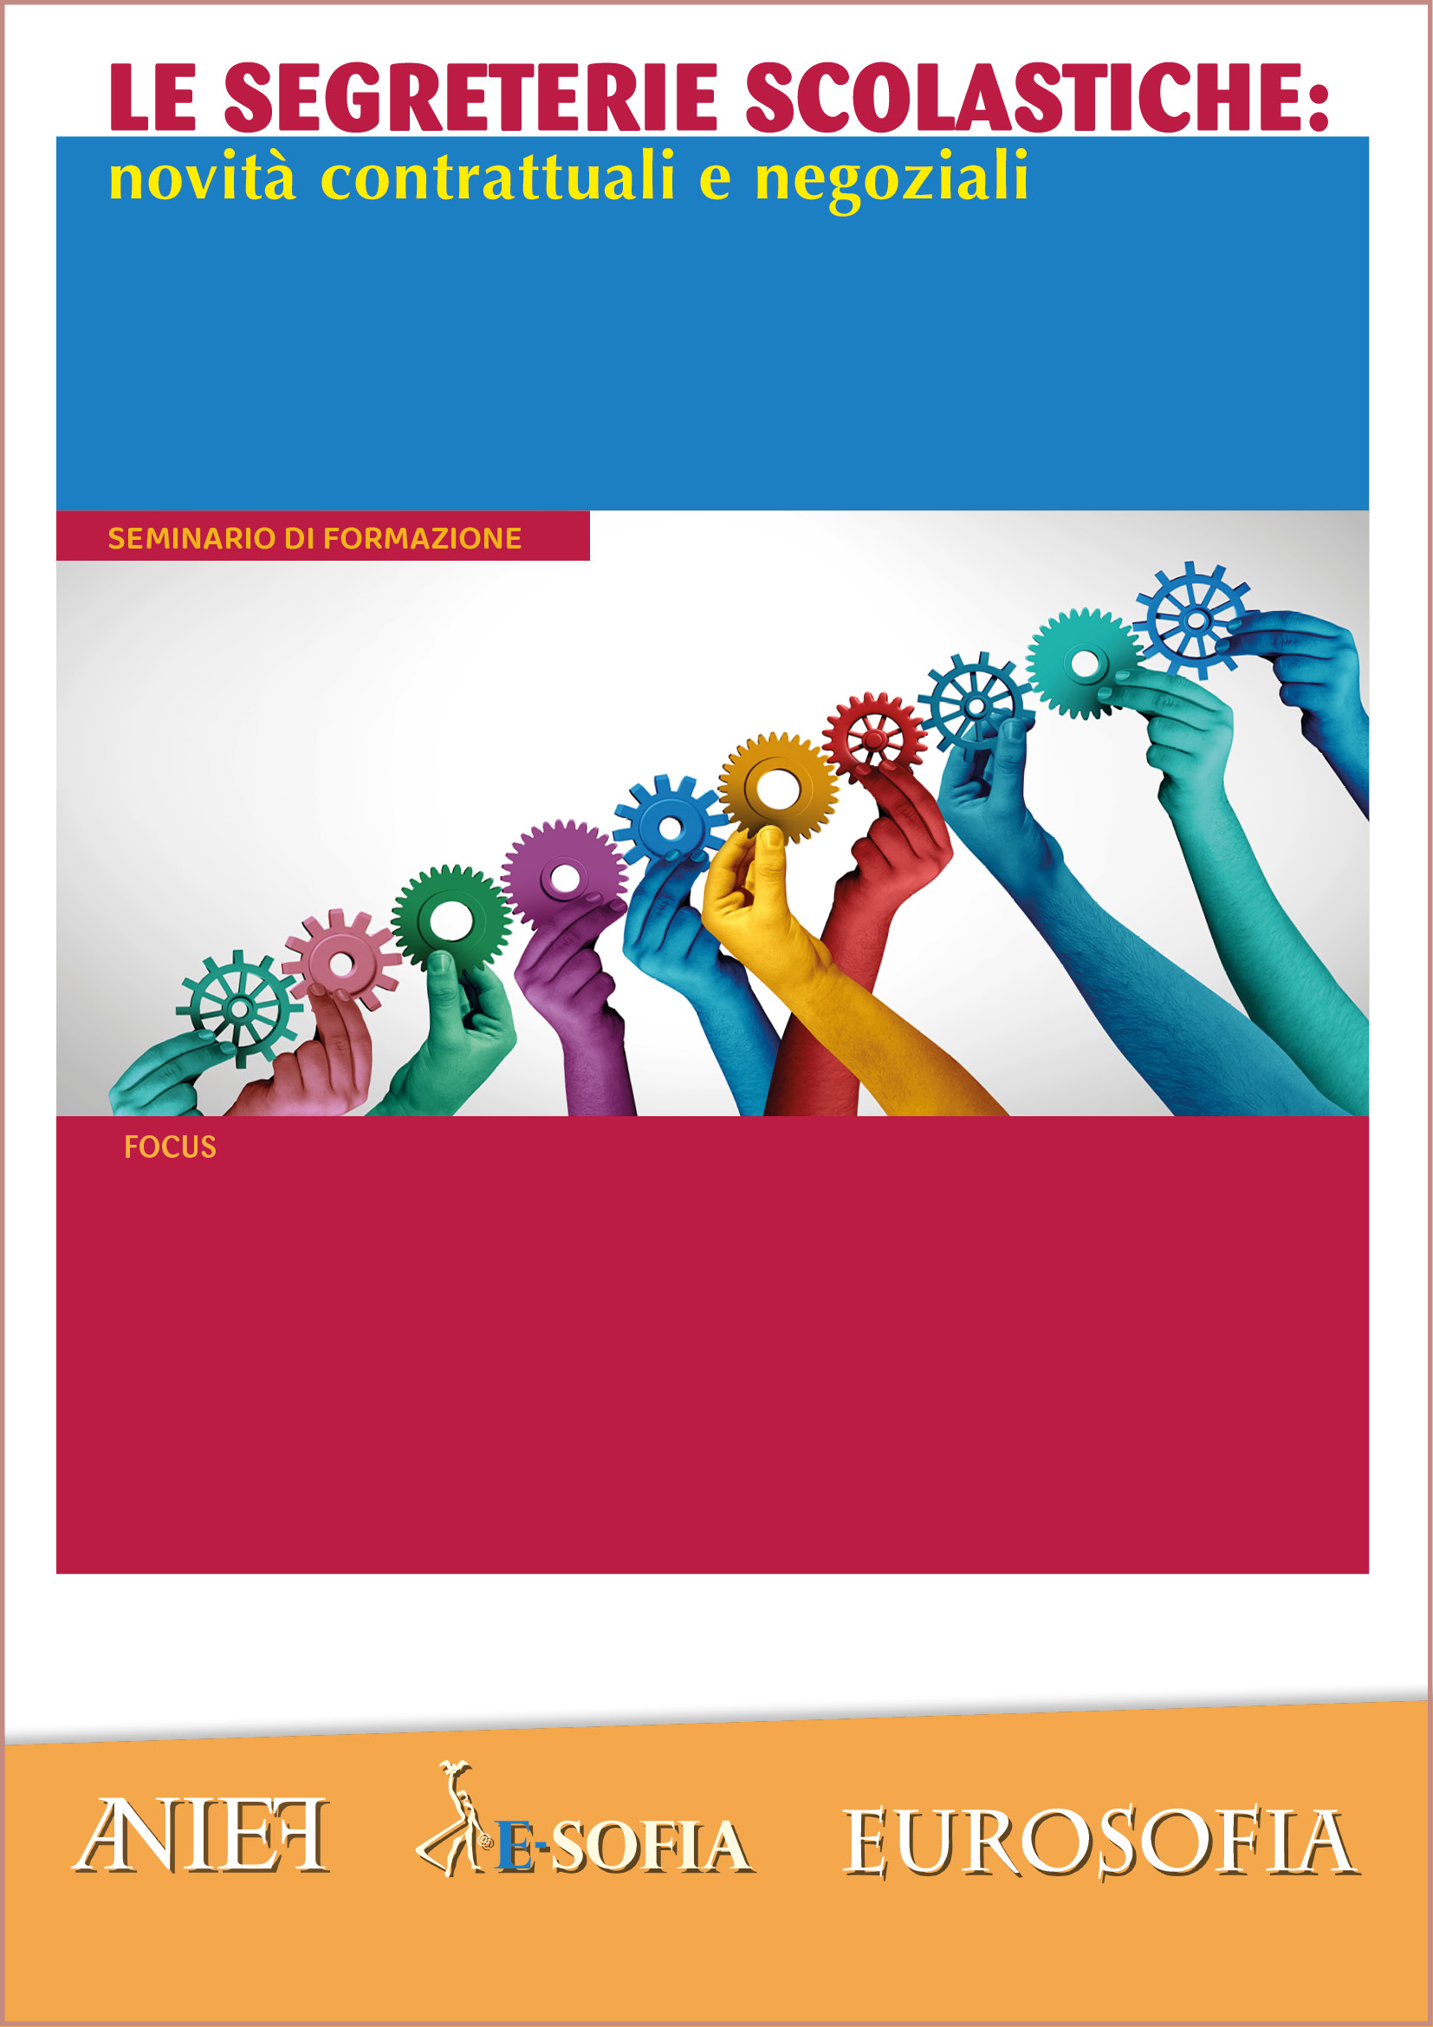
GALLARATE (VA)
29 NOVEMBRE 2024
Ore 10:30 – 13:30
ISIS "G. Falcone" - Via Matteotti, 4
Le iniziative di formazione organizzate da ANIEF in collaborazione con Eurosofia, rientrano nelle previsioni della normativa vigente, pertanto, in quanto soggetto accreditato al MIM per la formazione del personale, al fine del rilascio degli attestati di partecipazione, si chiede di comunicare preventivamente la propria adesione all’iniziativa formativa inviando una mail all’indirizzo formazione@anief.net
- L’attività negoziale delle istituzioni scolastiche alla luce del codice degli appalti dlgs 36/2023: qualificazione delle stazioni appaltanti, fvoe, schede anac

- Rendicontazione progetti pnrr - “DM 65 e dm 66: affidamento di servizi di formazione ad un operatore economico”

- Ccnl 19/21 stato di attuazione e diritti negati

- Contrattazione integrativa di istituto
INTERVENGONO:

Sorrentino Alberico
Todaro Martino
Tobia Ciaglia
Fidone Livio

Segreteria organizzativa: Anief Formazione - Palermo, Via del Celso, 49
formazione@anief.net – tel. 091.7098311

